ASSOCIATION BUREAU ERP5
Je vous propose une association dans un cabinet d’orthophonie créé il y a 18 ans.
Disponible à partir de janvier 2024
Les conditions : partage des frais du local (loyer, charges), mise en lien avec le réseau de professionnels du bassin grassois, possibilité d’adhérer à la CPTS du Pays de Grasse, possibilité d’accès au matériel de rééducation mais aussi de tests, mise à disposition de la liste d’attente, échanges sur la clinique et l’administratif si besoin.
Dans un secteur où la demande est très forte.
Vous disposerez d’un bureau de 17m2 ERP5 refait à neuf avec salle d’attente, cuisine et toilettes à partager.

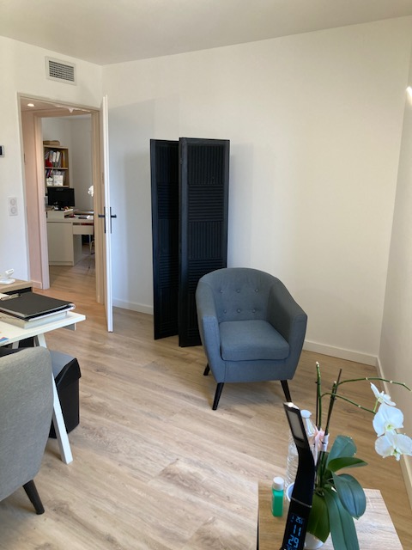
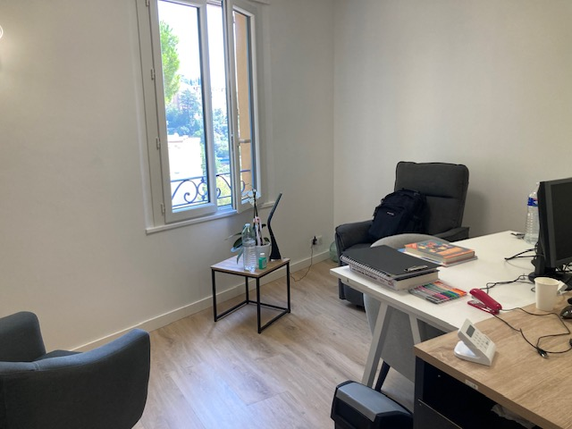
Figure 1Bureau
Figure 2 Bureau

-

Les équipements :
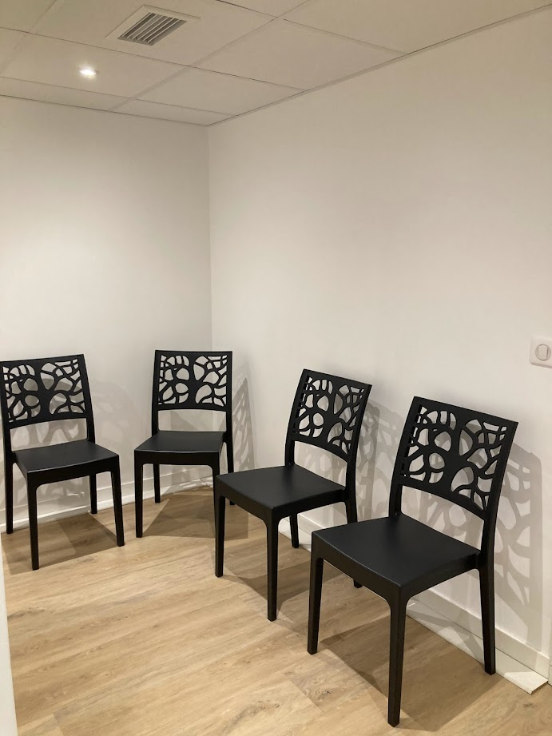
- Climatisation réversible
Figure 3 salle d'attente
- Cloison phonique
- Possibilité point d’eau dans le bureau
- Lumineux
- Accès PMR
- Eclairage LED
- Accès WiFi
- Salle d’attente meublée
- Cuisine équipée (vaisselle, bouilloire, cafetière)
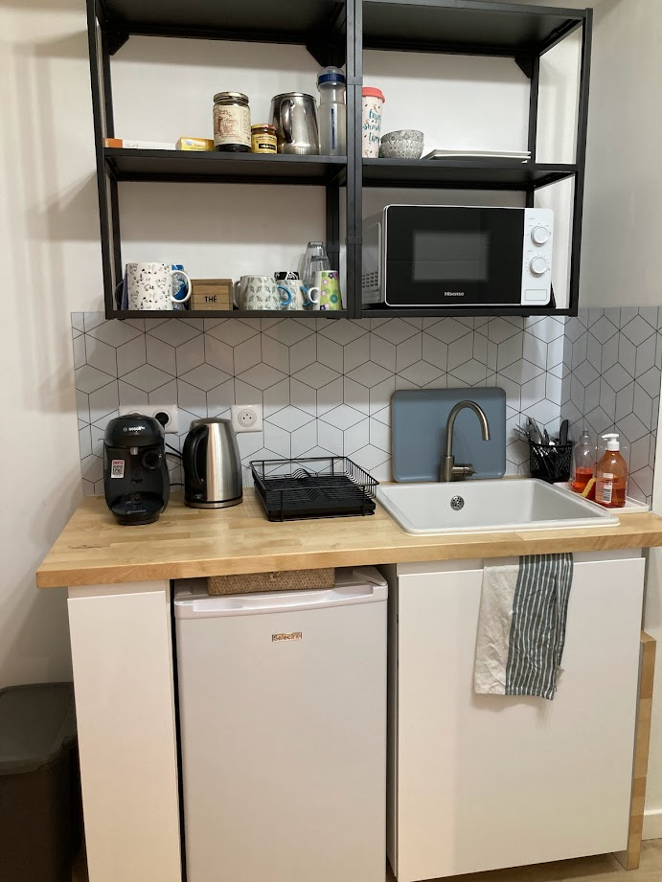
Figure 4 cuisine
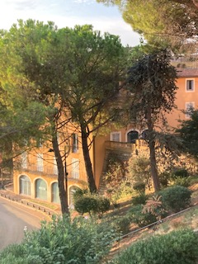
Figure 5 Immeuble de professionnels

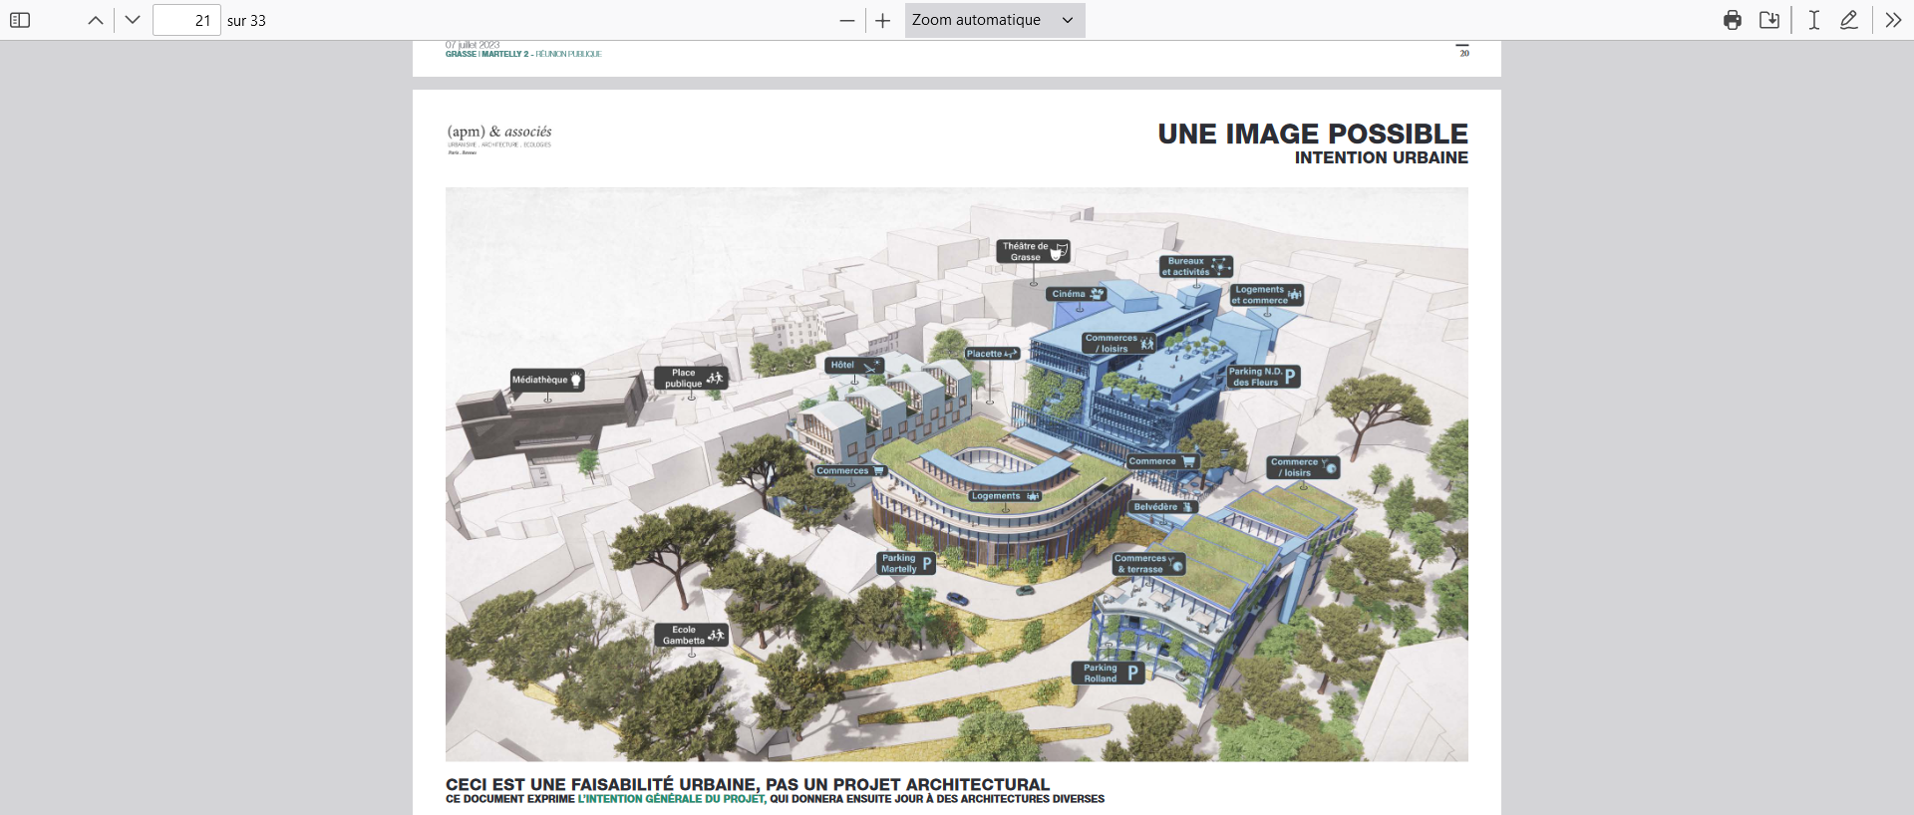
Figure 6 aperçu d’une possibilité du projet Martelly

Au centre de Grasse, dans la zone du futur projet Martelly, les accès sont faciles : bus, nombreux parkings et places PMR à proximité. Il se situe dans un immeuble dédié aux professions de santé.
D’autres questions ? N’hésitez pas à me contacter, je vous répondrais avec grand plaisir.
Dominique MARMOD Tel : 06 60 68 41 62 d.marmod@gmail.com

